Circuit I — Circuit des amendes, paiements et versements
Circuit opérationnel complet
Rubrique | Valeur
Système | SIGEC-PN / SIGPN-T — Système d'information de gestion de la Police nationale du Tchad
Éditeur et développeur | TECHNOTCHAD
Version du document | 1.0 — 10 novembre 2026
Statut | Projet pour validation par la hiérarchie : les points marqués « À confirmer » ne sont pas des décisions
Source des informations | Lecture seule du système existant (code, catalogue des rôles et droits, écrans) — aucune donnée, aucun compte, aucun rôle, aucune permission n'a été modifié

Circuit I — Circuit des amendes, paiements et versements
Du paiement d'une amende (au guichet, sur le terrain ou en ligne) jusqu'au rapprochement des versements à l'administration : l'agent a une caisse, la clôture est vérifiée, le versement est examiné puis validé, et des écarts sont justifiés.
Modules concernés : Circulation, Caisses et recettes, Paiement en ligne
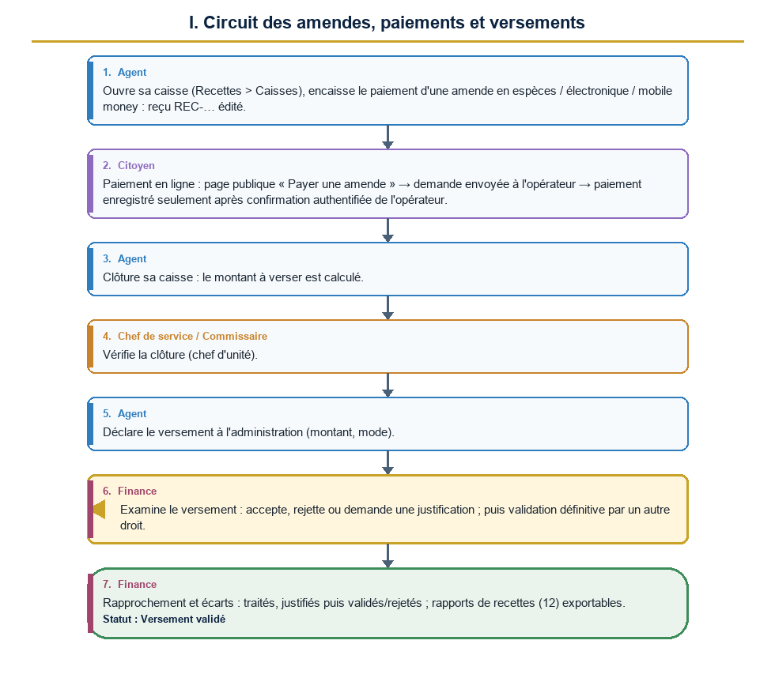
Diagramme du circuit I

Étapes détaillées
N° | Qui | Action | Précisions du système | Statut après l'étape
1 | Agent | Ouvre sa caisse (Recettes > Caisses), encaisse le paiement d'une amende en espèces / électronique / mobile money : reçu REC-… édité. | Un paiement saisi par erreur est annulé (jamais effacé) par un titulaire du droit d'annulation.
2 | Citoyen | Paiement en ligne : page publique « Payer une amende » → demande envoyée à l'opérateur → paiement enregistré seulement après confirmation authentifiée de l'opérateur. | En développement : opérateur simulé ; Airtel écrit mais non essayé en réel ; Moov non construit.
3 | Agent | Clôture sa caisse : le montant à verser est calculé. | Notification aux vérificateurs de versement : « Caisse clôturée ».
4 | Chef de service / Commissaire | Vérifie la clôture (chef d'unité).
5 | Agent | Déclare le versement à l'administration (montant, mode). | Notification : « Versement à vérifier ».
6 | Finance | Examine le versement : accepte, rejette ou demande une justification ; puis validation définitive par un autre droit. | Notification à l'agent : « Versement rejeté / Justification demandée ».
7 | Finance | Rapprochement et écarts : traités, justifiés puis validés/rejetés ; rapports de recettes (12) exportables. | Chaque export est journalisé. | Versement validé

Règles appliquées par le système
- Les droits sont séparés : encaisser, vérifier, examiner, valider, rapprocher, bloquer.
- Un montant différent ou une amende déjà réglée sur un paiement en ligne place la demande en échec « remboursement requis » (remboursement manuel, hors application).

Statuts
Code | Libellé affiché | Signification
OPEN | Caisse ouverte
CLOSED | Caisse clôturée
DEPOSITED | Versée
VALIDATED | Validée
BLOCKED | Bloquée

Notifications envoyées
Événement | Destinataires | Message
Caisse clôturée | Vérificateurs de versement de la province | Caisse clôturée : montant à verser
Versement déclaré | Vérificateurs de versement | Versement à vérifier
Versement rejeté / justification demandée | Les agents-caisse de l'unité | Versement rejeté / Justification demandée

Écrans
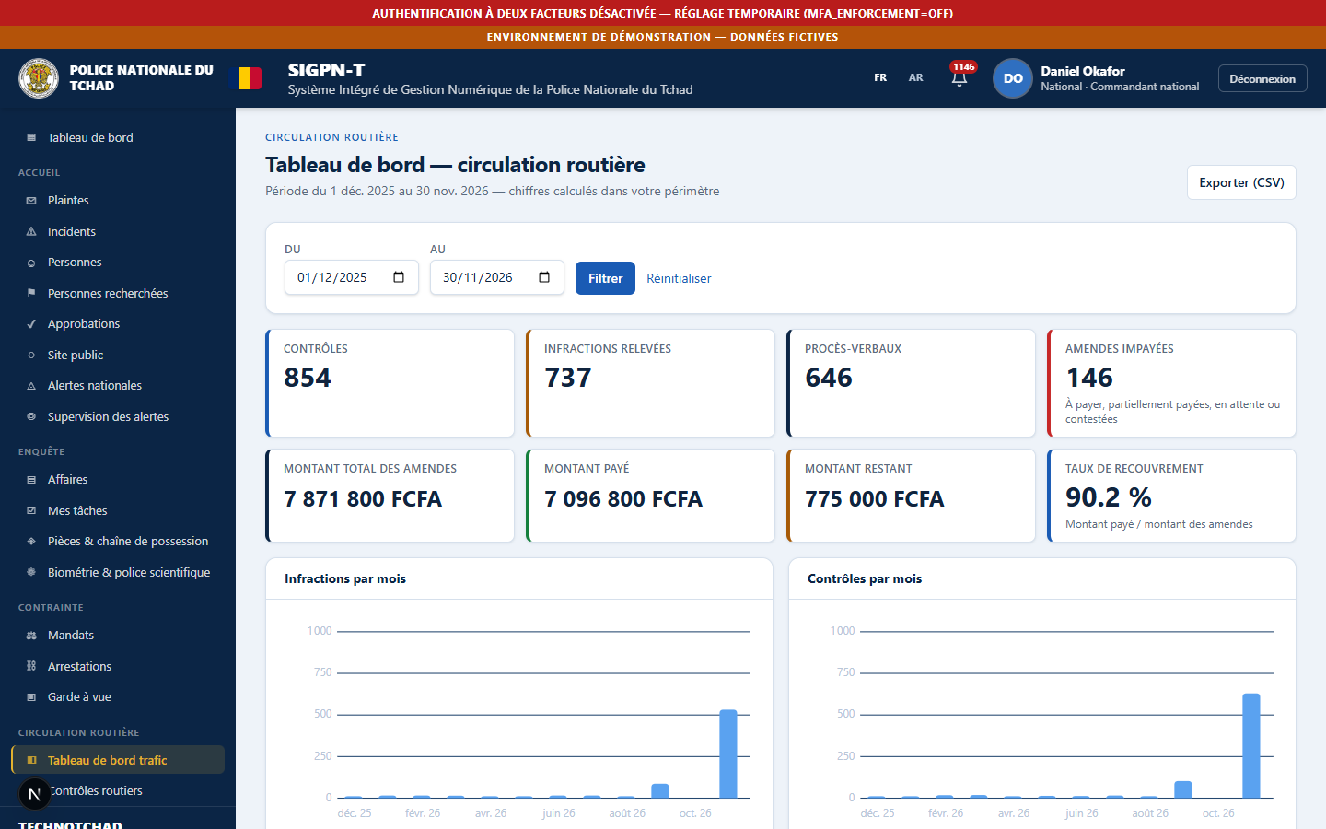
Tableau de bord circulation
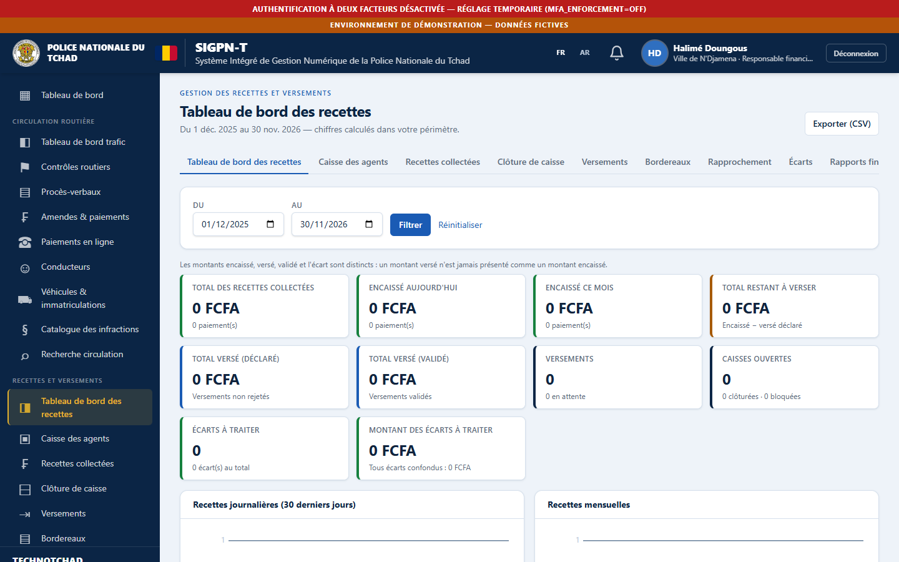
Tableau de bord des recettes
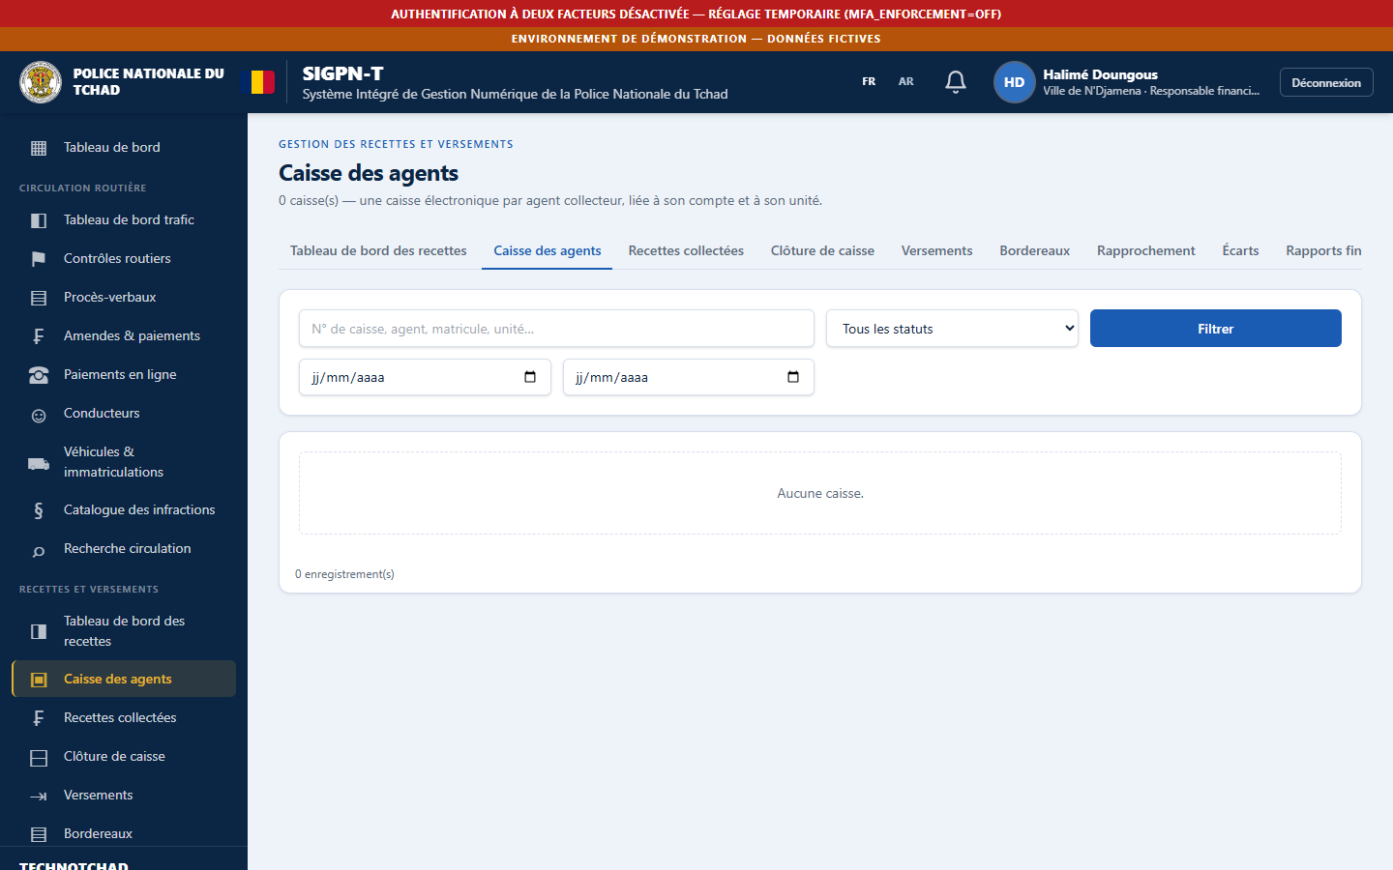
Caisses des agents
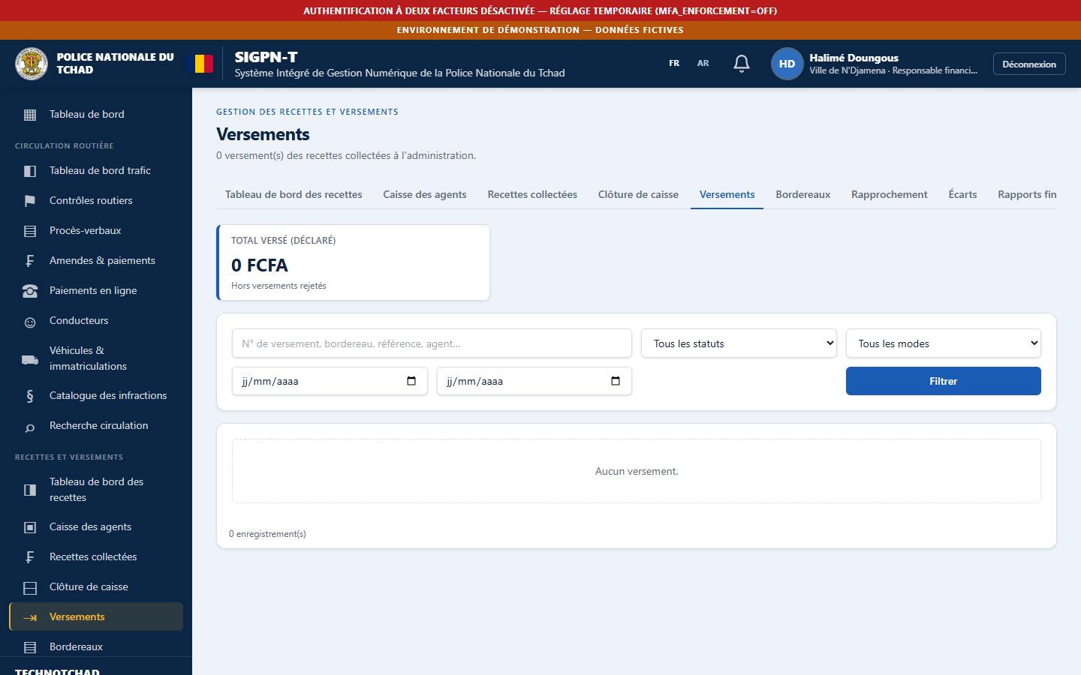
Versements
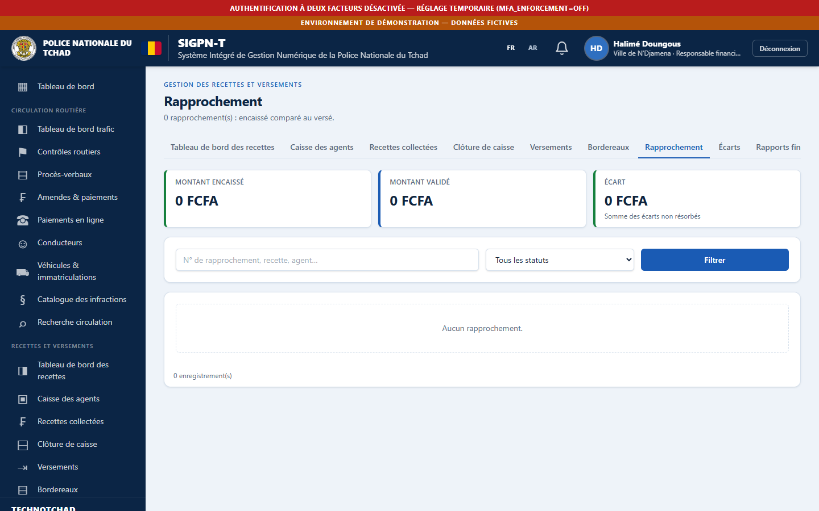
Rapprochements
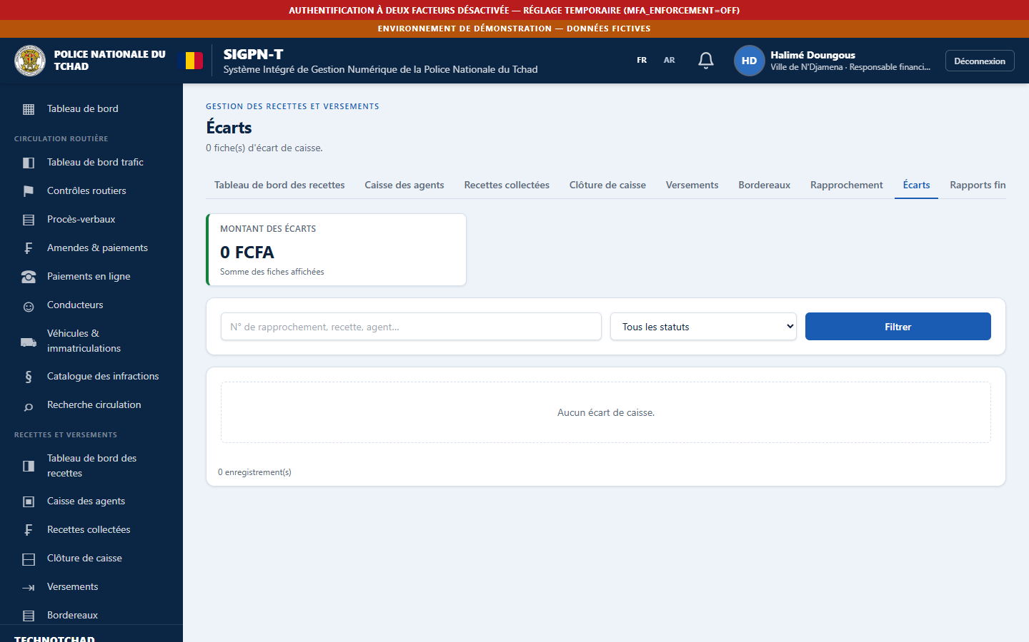
Écarts
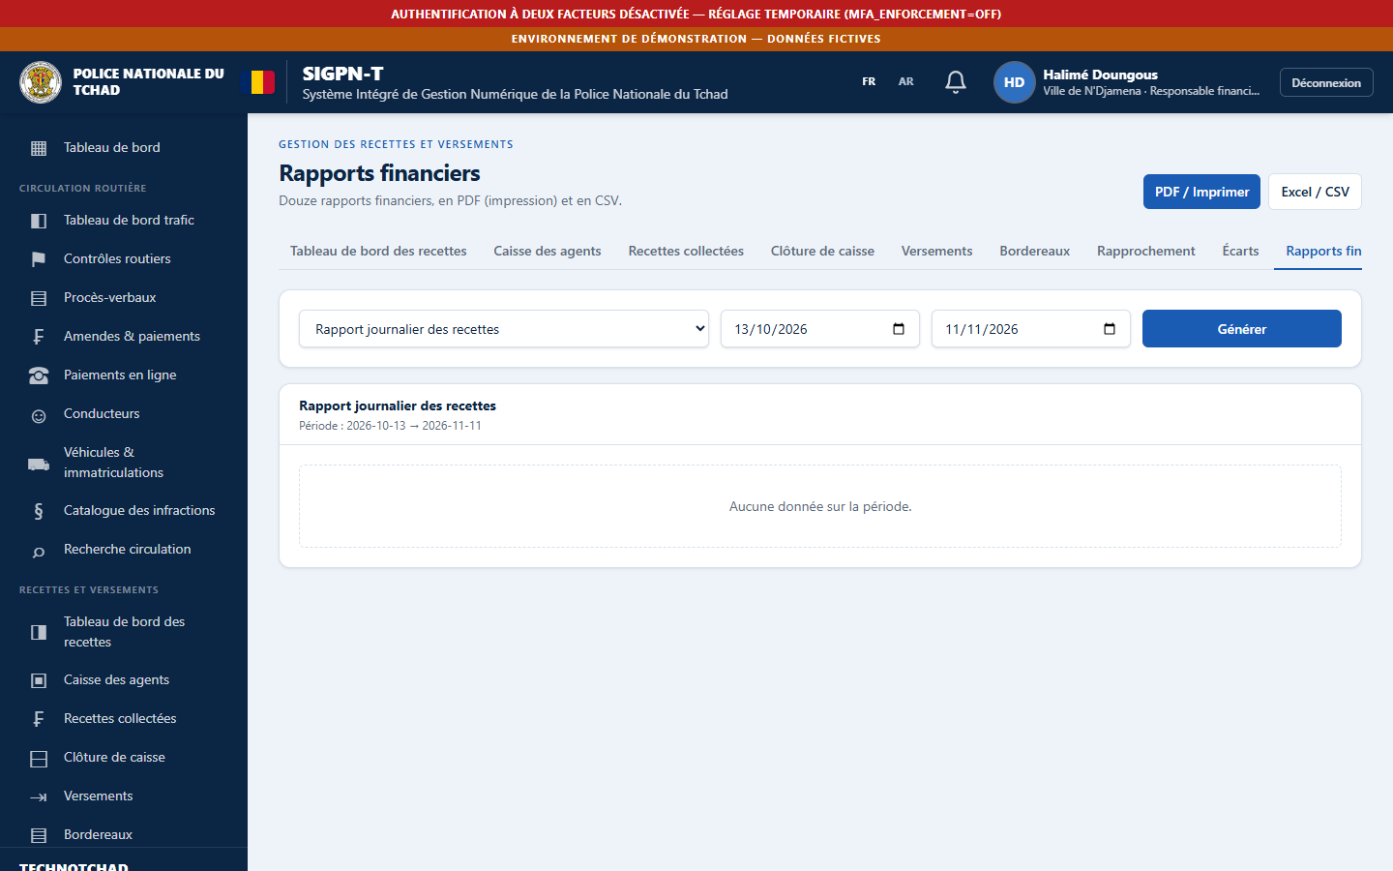
Rapports de recettes
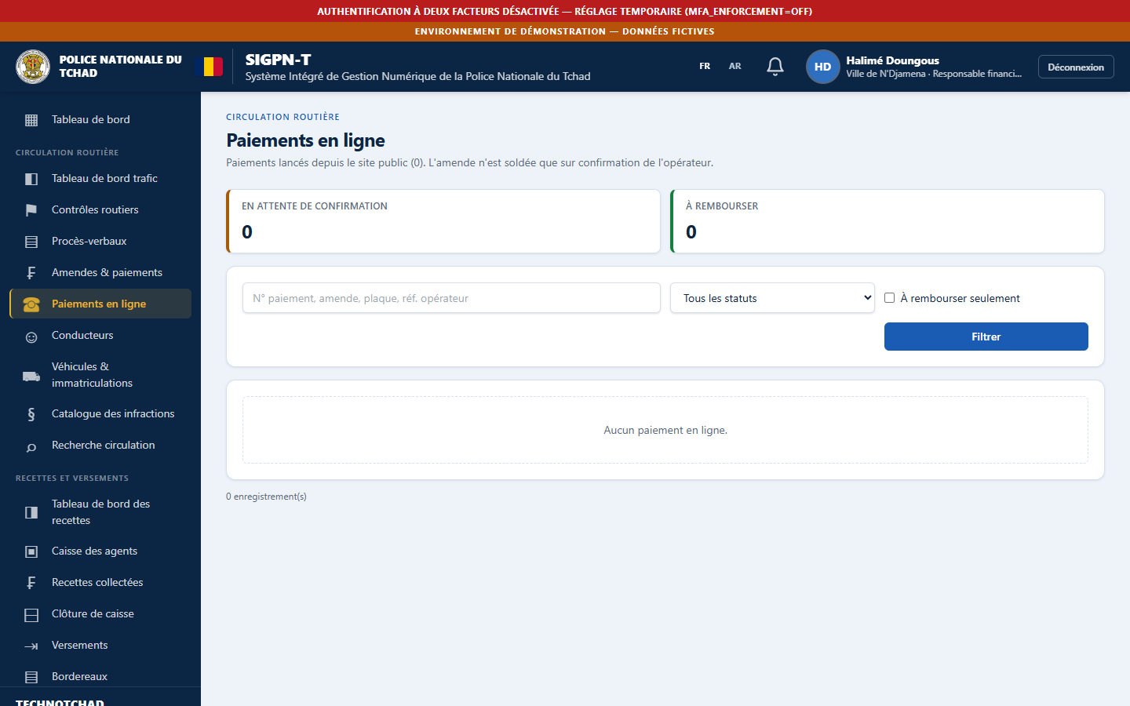
Paiements en ligne
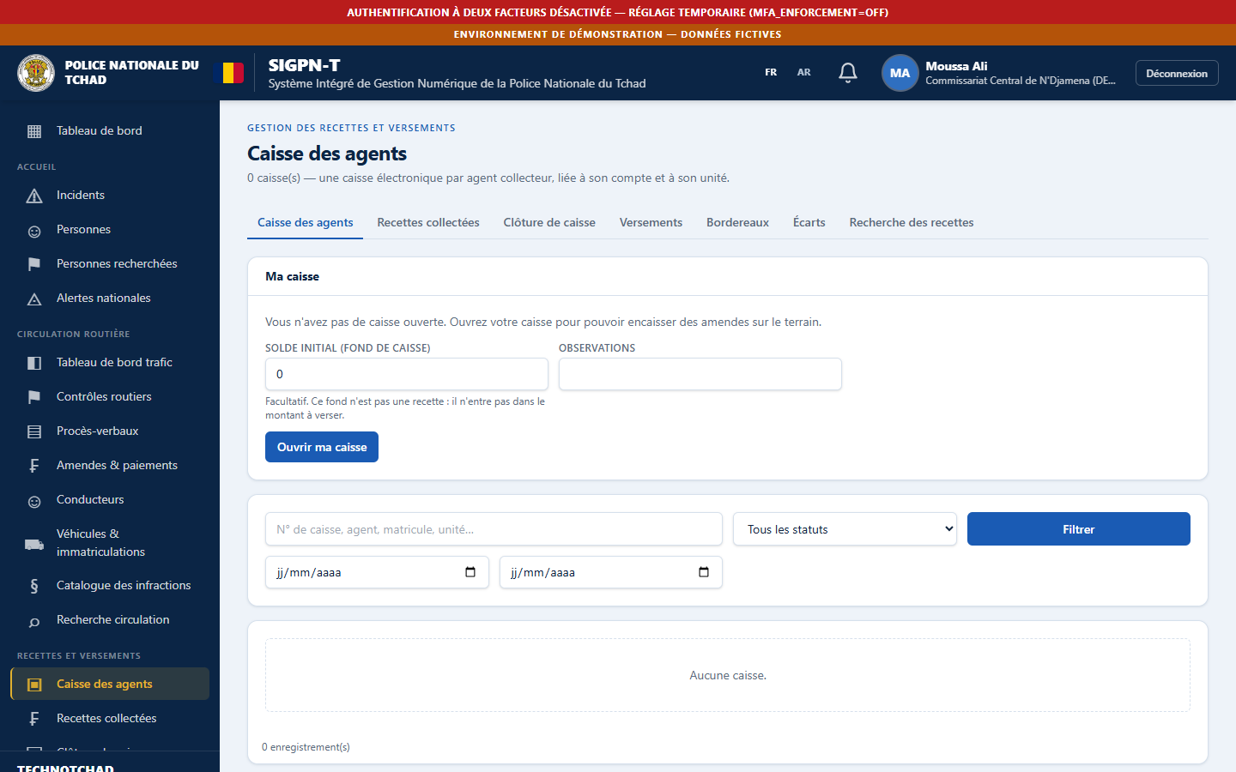
Caisse vue par un agent

À confirmer auprès de la hiérarchie
- Comptes bancaires/Trésor de versement, délais de versement, barème des écarts tolérés.

Ce que le système ne fait pas / améliorations recommandées
- Écrans de recettes non capturés dans le dossier d'images actuel.

Source Mermaid

